Naše role při nedělní bohoslužbě
(2)
Napsal: Ladislav Simajchl

Četba na pokračování

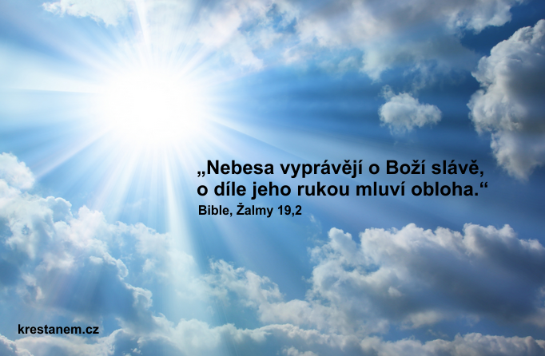

Bude pokračovat

4. CO JE TO - NEDĚLNÍ MŠE?
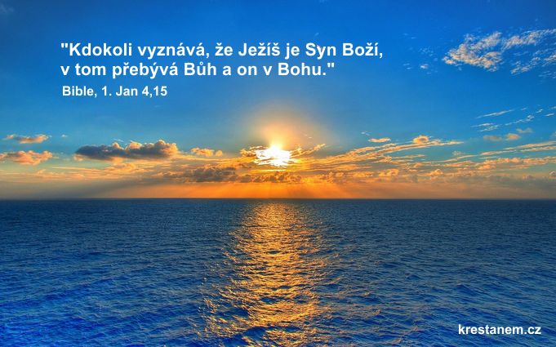
Scházíme se v neděli na mši svatou. Co to vlastně je -nedělní mše?
Chodíme na ni každou neděli - a co je kolem nás stále,to většinou nevidíme, nevnímáme. I naše nedělní bohoslužba je v nebezpečí zevšednění.
Co je tato mše? Je to posvátná hra? Je to pietní vzpomínkové shromáždění na památku Pána Ježíše? Je to magická seance, kde se navazuje kontakt se záhrobím? Je to náboženské školení?
Začnu tímto prohlášením: nedělní mše v nejzapadlejší dědině, kde nemají ani varhaníka - a biskupská bohoslužba s asistencí v katedrále, při níž hřmí Missa solemnis, - obě mají stejnou hodnotu! Ta hodnota je v setkání s živým Pánem.
Ne divadlo, ale hra
Ona totiž mše svatá není divadelní představení, kde podstatnou složkou je výprava, kulisy a herecké obsazení.Ale přesto máme všude více méně slavnostní a zdobný rám,protože mše, ač není divadlo, přece je hra - posvátná hra.Na divadle jsou herci a diváci - my zde všichni hrajeme -každý svou roli. Pouze pasivní diváci tu nejsou - nebo aspoň nemají být.
Mše je hra - jak tomu rozumět? To děti Boží si tu hrají, tančí a zpívají před Boží tváří.
Při dětské hře jedni začnou, druzí přihrávají; jedni zavolají, druzí odpovídají - a nakonec všichni skáčou a zpívají. Při naší hře liturgické je to podobné:
Voláme vstříc Pánu Kyrie - nebešťané odpovídají Gloria.Proroci Starého zákona vyhlašují Boží vůli - my odpovídáme slovy žalmu. Apoštol k nám mluví o Božím Synu - my odpovídáme radostným zpěvem. Pán nám zvěstuje své evangelium - my odpovídáme naším Kredo - věříme. My přicházíme k oltáři s našimi dary - Kristus přichází k nám ve svatém přijímání. My děkujeme Bohu v závěrečné modlitbě - Pán nám dává své požehnání. A nakonec společně - my a Bůh v nás, jdeme žít bohoslužbu všedního dne v práci vezdejší.
Mýlil by se moc, kdo by ve mši viděl jen soubor rituálních předpisů. Je to vesmírné dění mezi nebem a zemí."Moudrost Boží si hraje na povrchu zemském" - říká kniha Přísloví (8,30).
Mše není povinné cvičení - je to slavnost
Když mladý muž skončí vojenskou službu, musí ještě léta chodit na povinné vojenské cvičení. Student musí na povinné přednášky. Spolky a politické strany mají povinné schůze.
Nedělní mše není pro křesťana povinným cvičením - je nezbytnou potřebou. Jíst není člověk povinen, člověk jíst musí, aby byl zdravý.
Nedělní mše je nezbytnou stravou naší duše. Ale není to upospíchaná svačina, kterou zhltnem někde v koutě na koleně,abychom neztráceli čas. Nedělní mše je hostina - a víc: jeto radostná hostina. Je to slavnost.
Slavnost je opakem všednosti. Slavnost je svoboda od shonu a spěchu. Je to pozdvihnutí duše z prachu všednosti,jak zpívá mešní píseň. Slavnost znamená přijít ze samoty do společnosti - nebýt sám. Slavnost je v našem životě zábleskem věčnosti.
Opravdová slavnost není v množství jídla a pití. S plným žaludkem se těžko zpívá; kdo moc vypil, těžko tančí.Slavnost je úměrná přípravě: čím větší příprava, tím větší je slavnost.
Slavit nemůžeme nikdo sám. Třeba svůj svátek. Kdo je sám, může vzpomínat, jít, pít, ale slavit, to nemůže.
Ke slavení patří zpěv, hudba, tanec, společenství, přípitek, proslov. V neděli tu tak společně slavíme. Je tu hudba, je tu zpěv. Je tu i tanec: co jiného je slavnostní krok při obětním průvodu, procesí ke sv. přijímání, všechny ty postoje a gesta kněží i lidu.
Přípitek na hostinách - ten vznikl z obětního gesta při mši. Je to pozvednutí kalicha ke cti Boží zde, ke cti hosta doma.
I při tiché mši nejsme bez zpěvu srdce. Písněmi jsou strofy žalmu, písní je Gloria, preface, Svatý, Beránku Boží.
Máme tu pokrm a nápoj nade vše vzácný - manu Těla Páně a nektar Krve Páně.
Máme tu i slavnostní šat, jak se při slavnosti patří.Má jej kněz, ministranti - i my všichni máme slavnostní"kostelové" oblečení.
Naše nedělní mše není divadlo, aleje to posvátná hra.Není to povinná schůze, je to radostná slavnost. A na konec to nejdůležitější:
Naše nedělní mše je památka, oběť a hostina
Je to památka oběti Kristovy a její zpřítomnění. Jako v Egyptě zachránila krev beránka na veřejích domu lid Boží od smrti a otevřela cestu z otroctví, tak nás zde dnes krev Beránka Božího, na kříži obětovaného, zachraňuje ze smrti věčné a osvobozuje z otroctví hříšných návyků.
Zvláštní pamětní slavnost je naše mše: Ten, na jehož památku se tu scházíme, přichází mezi nás živý.
Ten, který za nás zemřel, aby nás vysvobodil, se mezi námi ujímá slova, mluví k nám, je naším hostitelem a hostí nás.
Co je to naše nedělní mše svatá? Řekli jsme si o ní už všechno? Kdepak. Jen sem tam něco naznačili, ale už to stačí k radosti. A to ostatní si budeme povídat neděli co neděli,co budeme živi, a vše nedopovíme, dna se nedobereme. Tajemství Eucharistie, Kristovy lásky poznáme v plnosti až zrakem oslaveným, až v jeho království. Tam budeme slavit tu bohoslužbu, která je naše nedělní mše jen odleskem.
Poznámka spíš pro kněze
Eucharistie je v církvi záležitostí srdce. A o věcech srdce, je nesnadné mluvit - ty se spíš prožívají. Navíc jeto mysterium - lidská slova se nekryjí s podstatnou věcí,jsou nedostatečná.
Není proto divu, že po celá staletí probíhá v církvi diskuse, zda mše je víc oběť nebo hostina.
Teologie oběti je výborně zpracovaná v encyklice Pia XII. "Mediator Dei" (1947). Mluví se tam o dvou rovinách oběti. Sv. František a Terezie jsou praví martyres ve smyslu oblace - duchovního sebeobětování. Celý Ježíšův život byl neustálé oblatio, plný obětavé lásky k Otci a k lidem.Vlastní immolatio, to byl jediný úkon sebeobětování na kříži.
Obětní úkon Ježíšův skončil na kříži; jeho obětavá láska ale trvá navěky a v ní se zpřítomňuje jeho sebeobětování na kříži.
Když Pán říká: Toto je mé tělo, má krev - v hebrejském způsobu vyjadřování to znamená: To jsem já zde mezi vámi.
V tomto smyslu je mše zpřítomněním Ježíše mezi námi, je zpřítomněna jako oblatio i immolatio. Na nás zbývá, abychom k Ježíšově oběti řekli své ano, abychom ho při obětní hostině přijali a nechali jeho lásku, aby mohla ovlivňovat náš život.
Kdyby mše nebyla oběť, ale jen hostina, byla by jen vzpomínkovým shromážděním - jako jsou mnohé jiné. Srdcem mše je však Ježíšova oběť. Na ni odpovídá naše srdce, které seJežíši při naší hostině otevírá. Mše je oběť i hostina. Je obětní hostina. Zní to archaicky - však také počátkem této představy, na kterou Pán Ježíš navazoval, byla starozákonní krev obětních beránků,která zachraňovala Izraelity při útěku z otroctví a spěšná večeře na počátku cesty za svobodou.
Na našem oltáři je vše povýšeno do duchovní roviny. Ale nejde to bez symbolů, které můžeme smysly postihnout a pochopit. Nic není v Duchu, co předtím nebylo ve smyslech.Hmotné dary se stávají obětním beránkem z kříže a vracejí senám jako duchovní pokrm, jako oslavené Tělo Páně.
V encyklice Redemptor hominis říká papež Jan Pavel II.:"Církev žije z eucharistie. Její podivuhodný obsah a smysl vysvětluje učitelský úřad církve od nejstarších dob znovu a znovu. Přesto můžeme říci, že toto vysvětlení zůstává vždy jen na prahu, protože plnost Eucharistie nelze slovy vyjádřit."
Kterýsi kněz, když se chystal psát kázání na téma: "Co je mše svatá", nadepsal si nahoře povzdech: "Začíná křižování Boží velikosti v malých botičkách lidských slov."
5. CIZÍ SLOVA V NAŠÍ BOHOSLUŽBĚ
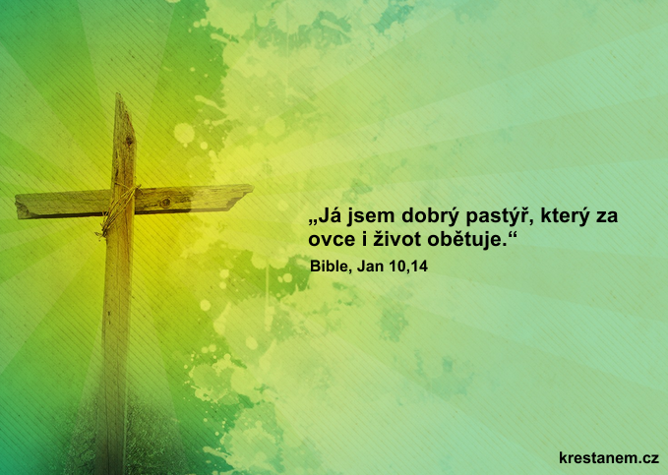
Ve starém katechismu se třetí svátost nazývala svátost oltářní. Dnes se místo tohoto pěkného českého pojmenování často užívá cizí slovo eucharistie. Říkáme: svátost oltářní je eucharistická hostina, mše sv. je eucharistická slavnost.
Proč ta novota? Novota to vlastně není. Je to starší slovo než "mše". Hned první generace křesťanů to slovo užívala. Eucharistie je slovo řecké, znamená děkování, díkůčinění. Děkování Bohu bylo u prvních křesťanů v popředí všeho,proto používali to jméno pro celou mešní liturgii. Výzva před prefací a začátek preface je památkou na tuto apoštolskou zbožnost.
Nám dnes leží na srdci spíš naše starosti, než děkování Bohu. žádost o mši sv. na poděkování Bohu je měně častá, než prosba: Otče, pamatuj na nás u oltáře s tou a tou naší starostí.
Ale nevadí: celá liturgie má totiž eucharistický - děkovný ráz.
Abychom se v kostele cítili doma, musíme se seznámit s cizími slovy, která se tu běžně používají, jako např. eucharistie, liturgie, ritus.
My starší jsme se tomu naučili ještě ve škole s příslibem jedniček za dobré odříkání. Vy mladí se s odbornými výrazy naší bohoslužby musíte seznámit v kostele.
Že slovo eucharistie znamená děkování a v přeneseném smyslu i svátost oltářní - dar z lásky, to jsme si už pověděli.
Slovo liturgie se překládá jako bohoslužba. Rozumíme tím posvátné dění, v němž Bůh sestupuje k člověku a člověk podepřen Boží milostí vystupuje k Bohu.
Proč ta záliba v cizích slovech, když to jde říct i česky? Snad proto, že se tu dotýkáme hlubokých tajemství,která slovy nelze plně vyjádřit, a cizí slovo to mysterium naznačuje.
Už jsme zase u cizího slova: mysterium. Mysterium je skutečnost, která přesahuje lidské chápání. Zde na světě jí musíme věřit, dokud ji nebudeme na věčnosti "nazírat".
Bůh nás neoslovuje přímo, ale prostřednictvím.
Mluví k nám prostřednictvím svého díla - přírody. Zde v liturgii k nám mluví prostřednictvím symbolů, znamení a prostřednictvím rituálních úkonů.
Rituál, další cizí slovo. Rituálem nazýváme spojení slov, postojů, pohybů a symbolických znamení, jimiž se zprostředkovává náboženský zážitek.
Společná cesta kněze a lidu k Bohu s použitím rituálních úkonů - to je naše nedělní liturgie.
Kněz tu má náročnou úlohu: každý sem přichází s jiným očekáváním. Jinak je disponován, kdo byl právě postižen úmrtím blízkého člověka, jinak dva mladí, co pomýšlejí na sňatek. Kněz má lidi oslovit uprostřed jejich každodenních,všedních starostí, ale má ty všední starosti zesvátečnit,odlehčit. V kostele má každý právo na pocit, že je tu brán vážně, že je akceptován takový, jaký je. Ne jako venku, kde jsme jeden moc mladý, druhý moc starý, ten nezdravý a ten zas nešikovný a neúspěšný.
Naštěstí tu hlavním jednajícím není kněz - člověk. -Tyto požadavky by byly nad jeho síly. Být všem vším, to dokáže kněz - Kristus. Liturgie je proto tak výborná, že je to setkání s Kristem a v jeho Duchu s Otcem. Mluva obřadů, ritů a symbolů, služba kněze, slovo Boží, vzájemná služba celého farního společenství, to vše tvoří naši liturgii,zprostředkuje setkání s Mysteriem Boží lásky.
Kirkeggaard říká: "Tváří v tvář Absolutnu existuje jen jeden čas: přítomnost. Každý opravdový křesťan je současníkem Kristovým."
V našem liturgickém shromáždění to tak opravdu je. Tam nasloucháme živému Kristu. Tam s ním zasedáme ve večeřadle.Tam nás přijímá za učedníky a přátele a rozesílá do světa,abychom získávali Kristu další učedníky.
Kdosi to vyjádřil žonglérským - ale pravdivým úslovím:
"Liturgie je budoucnost,
která se uskutečňuje na základě
minulosti." (A. Verheuil)
Nám bude asi bližší výklad Romana Guardiniho. Vychází z toho, že mše svatá je památka Páně. Památku konáme buď napodobováním, opakováním událostí - to je např. Křížová cesta.Nebo ty události přikládáme do symbolické podoby kultu - a to je naše mešní liturgie. Stůl večeřadla se tu stylizuje do podoby oltáře, miska s chlebem do pateny s bílými oplatky,pohár vína do slavnostního kalicha. Z reálných událostí setu zpřítomňuje a symbolem zviditelňuje jejich "duše", jak říkával malíř Zrzavý.
Na nás je, abychom očima víry viděli v těchto symbolech reálné skutečnosti, abychom si vše doslova "překládali" do svého života. Apoštol Jan píše: "Co bylo od počátku, to jsme slyšeli, co jsme na vlastní oči viděli, čeho se naše ruce dotýkaly, to vám zvěstujeme." (1 Jan 1,1)
Ježíš je živé zjevení Syna Božího - a Syn zjevuje Otce:"Kdo vidí mne, vidí Otce" (Jan 14,7).
To je krása liturgie a naše role při ní: můžeme zde prožít setkání s živým Ježíšem, naším milovaným Pánem.
Poznámka spíš pro kněze
"Liturgie je vykonávání kněžského úřadu Kristova, jimž se uskutečňuje spása člověka a oslava Boží. Liturgii považovala církev vždy za nejvyšší formu hlásání víry." Tak píše Dr. Jos. Bradáč ve své Liturgice.
Zní to vznešeně a krásně, je to správné a pravdivé. Ale srovnejme si to s nedělní mší v leckterém kostele. Kdosi se posmutněle ptal, zda by svatý Pavel vůbec poznal a uznal, že naše nedělní mše je slavení památky Páně. Může vůbec nahodilý návštěvník poznat o co tu vlastně jde, co je podstatné v té sérii zvolání, modliteb, textů, varhanních vstupů, pohybů a gest?
Je třeba stále dbát, aby bohoslužba byla přehledná a srozumitelná a máme k tomu využívat všech možností.
Je třeba například dbát na vyvážení časové - aby se neprotahovaly vedlejší úkony nebo nevytvářely hluché,technické pauzy.
Je třeba bránit liturgii před tříštěním neorganickými prvky.
I v obnovené liturgii se vyskytují texty nesrozumitelné. Mnohé texty introitu, graduale, communio jsou zlomky žalmů, útržky textů Písma. Byly totiž míněny ke zpěvu a ne k přednášení. Když na Povýšení sv. kříže přicupitá k ambonu ministrantík a dětským hláskem prohlásí do mikrofonu, že jeho jedinou chloubou je kříž našeho Pána Ježíše a zas bez dalšího odcapká - zní to trapně.
A když 28. září po příchodu k oltáři se přiklátí k ambonu dvoumetrový ministrant a zabasuje do mikrofonu: "Dorostl za krátký čas a naplnil mnohé věky" - a zas se bez dalšího odklátí - je to srozumitelná liturgie? Není vhodnější vstupní zpěv lidu, sloka mešní písně, než toto pokřikování? Antifona - jak už to jméno říká, je zpěv - a zpěv se buď zpívá nebo nezpívá. Odříkávat se nemá.
Liturgie dění je vykonávání kněžského úřadu Kristova skrze gesta a slovo kněze. Musíme mít stále při bohoslužbě na vědomí, že tu svým hlasem, tváří, postojem zviditelňujeme Krista.
Ale stejně tak musíme stále dbát na lidi, které máme před sebou. Co ti čekají od liturgie? Proč sem přišli?
Mladí zde čekají hluboký zážitek jako základ víry. Přejí se, aby se něco zajímavého a nového dělo. Čekají a hledají opravdově lidské společenství. - Čím je tato neděle osloví?
Ti středního věku se tu chtějí přiblížit Bohu, zotavit se, zklidnit se. Jít domů s pěknou myšlenkou do příštího týdne. Co jim zdůrazním?
Staří a starší, ti už nám tolik starosti nenadělají. Ti mají rádi pravidelný řád, důstojné bohoslužby. Ti si dovedou něco pro sebe vybrat vždycky.
Očekávání jsou sice různé, ale v podstatě vždy tu při liturgii jde o dvojí: o oslavu Boží a spásu člověka. Kristus chce skrze naše ústa hlásat, že Bůh je pro člověka. Kristus chce našimi ústy odpovídat člověku na dvě stěžejní otázky:kdo vlastně jsem - a kam vlastně jdu. Kdo jsem - to je hledání orientace v současnosti. Kam jdu - tu jde o naši budoucnost.
Jinak, v jiném řádu, mam k Vám velikou prosbu: POKUSTE SE PROSÍM VÁS, ABY KAŽDÝ VEČER JSTE SE POMODLILI ALESPOŇ JEDEN OTČE NÁŠ A ZDRÁVAS MARIA a proste také svatého Josefa za povolání kněžstva.
Čím dál tím méně kněžstva. Je to také naše vina. Nesnažíme se dostatečně. IEŽIŠ, MARIA a DUCH SVATÝ, nás vyslyší.
Děkují Vám a přejí krásný a požehnaný týden.
S křesťanskou láskou,
Iosif Fickl

Řimako-Katolická Farnost Orșova
Realizace: Iosif Fickl
Text: z www.fatym.com
Autor: uvedený přímo na začátku tohoto vydání.
Budeme pokračovat do ukončení.
Pokud by jste potřebovali ještě vícé exempláří, můžete se obráti na telefonní
č. +0742 519 115 nebo na +0722 490 485 a e-mail-ovou adresu: monimex_f@yahoo.com
Vše je zdarma

